Доклад начальника урегулирования задолженности Управления на тему: ««Урегулирование задолженности по имущественным налогам физических лиц».

Добрый день, уважаемые участники публичного обсуждения по вопросам правоприменительной практики исполнения обязанности физическими лицами по уплате имущественных налогов и урегулирования возникающей задолженности.
Сегодня мы с вами поговорим о такой важной теме, как наличие задолженности по имущественным налогам физических лиц, мерах ответственности и способах ее погашения, поскольку это напрямую касается формирования бюджета нашего региона.
Для начала озвучу кратко статистическую информацию.

- Краткая информация о состоянии задолженности физических лиц.

По состоянию на 01.11.2019 задолженность физических лиц, не являющихся индивидуальными предпринимателями, по имущественным налогам (транспортный налог, налога на имущество, земельный налог) в целом по округу составила 1 415 млн. рублей, в том числе:
- по транспортному налогу – 1 014 млн. рублей (72 % от общей суммы задолженности физических лиц);
- по налогу на имущество – 281 млн. рублей (20 % от общей суммы задолженности физических лиц);
- по земельному налогу – 128 млн. рублей (8 % от общей суммы задолженности физических лиц).
Относительно начала года задолженность взыскана в размере 738 млн. рублей, и снижена на 34%.
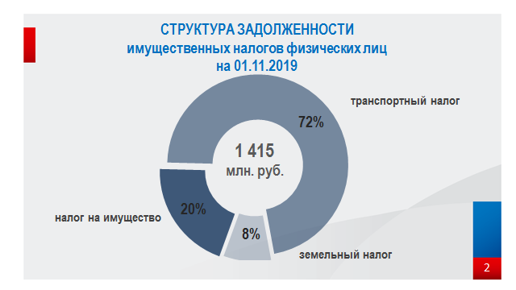
Но необходимо учесть, что 2 декабря 2019 года появится задолженность, которая не оплачена физическими лицами в установленный срок по начислениям за 2016, 2017 и 2018 год.

- Задолженность в разрезе муниципальных образований.

Распределение задолженности по имущественным налогам в разрезе муниципальных образований выглядит следующим образом и как правило в большей степени относится к крупным мегаполисам нашего региона.
- г. Сургут имеет задолженность по имущественным налогам физических лиц в размере 329 млн. рублей или 23% от общей задолженности в целом по округу;
- г. Нижневартовск имеет задолженность по имущественным налогам физических лиц в размере 254 млн. рублей или 18 %;
- г. Нефтеюганск имеет задолженность по имущественным налогам физических лиц в размере 102 млн. рублей или 7,2 %;
- г. Ханты-Мансийск имеет задолженность по имущественным налогам физических лиц в размере 93,6 млн. рублей или 6,6 %.
К сравнению города и поселения с небольшим количеством населения имеют следующую задолженность:
- г. Урай - 18 млн. рублей;
- г. Югорск 22 млн. рублей;
- п. Сибирский 0,5 млн. рублей.
Неуплата имущественных налогов физическими лицами – это, прежде всего, непоступление денежных средств в бюджеты муниципальных образований и региональный бюджет и как следствие вероятность недофинансирования социальных проектов.

3. Меры, которые могут быть приняты к физическим лицам должникам.
Неисполнение или ненадлежащее исполнение обязанности по уплате налога является основанием для направления налоговым органом налогоплательщику требования об уплате налога в соответствии со статьями 69, 70 Налогового кодекса Российской Федерации, такие требования уже стоит ожидать не уплатившим свои обязательства в декабре 2019 года и в первых месяцах 2020 года.
Однако, не все жители Ханты-Мансийского автономного округа - Югры исполняют свои обязанности по уплате обязательных налоговых платежей в срок, в связи с чем, налоговыми органами применяются меры принудительного взыскания в судебном порядке.
Налоговый орган вправе обратиться в суд с заявлением о взыскании задолженности за счет имущества должника, в том числе за счет денежных средств на счетах в банке в соответствии со статьей 48 Налогового кодекса Российской Федерации с учетом суммы и сроков возникновения задолженности.
После вынесения судебного акта налоговый орган самостоятельно вправе направить судебный приказ:
- в банк, для списания задолженности со счетов налогоплательщика;
- в адрес работодателя, для удержания задолженности из заработной платы должника;
- в службу судебных приставов.
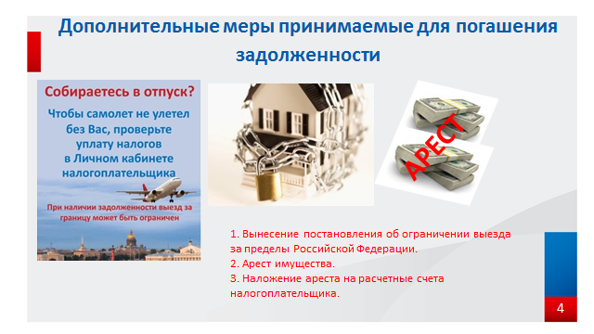
Также обращаем ваше внимание, что сумма долга увеличивается на сумму пени до погашения суммы по налогу, государственной пошлины и исполнительского сбора в случае неисполнения постановления судебного пристава в установленный срок.

Следует отметить, что службой судебных приставов в ходе исполнительных действий могут применяться следующие меры, способствующие взысканию с налогоплательщиков-должников денежных средств:
- наложение ареста на расчетные счета налогоплательщика;
- арест имущества;
- вынесение постановления об ограничении выезда за пределы Российской Федерации и т.д.
Меры взыскания задолженности в любом случае станут неприятным сюрпризом для неплательщика, поэтому расстаться с суммой, начисленной налоговым органом к уплате – не так страшно, как получить дополнительные проблемы, проигнорировав свою обязанность.

Дополнительно территориальными налоговыми органами округа проводится работа по направлению работодателям списков должников. Даная мера направлена исключительно на стимулирование граждан к исполнению своей конституционной обязанности по уплате налогов, предусмотренной статьей 57 Конституции Российской Федерации.
Снижение задолженности физических лиц, как и прежде, остается одной из основных задач, которая поставлена перед налоговыми органами округа.

4. Приведем несколько цифр из принятых мер налоговыми органами.

Так, по данным территориальных налоговых органов округа за 10 месяцев 2019 года выезд за пределы Российской Федерации ограничен 1 459 налогоплательщикам - должникам, сумма их задолженности, подлежащая взысканию по исполнительным документам, составляет 111 млн. рублей, из них 987 налогоплательщиков с суммой задолженности 64 млн. рублей являются должниками по транспортному налогу. Из общей суммы задолженности, в отношении которой применена мера ограничительного характера, погашено 32 млн. рублей. Стоит отметить, что за аналогичный период прошлого года применено 1 260 ограничений на выезд должников с суммой задолженности 170 млн. рублей.

Налоговыми органами самостоятельно направляются исполнительные документы в банки, так с начала года направлено 3 094 исполнительных документа на сумму 343 млн. рублей и поступило со счетов физических лиц 237 млн. рублей.

Одновременно налоговый орган направляет не только в банки исполнительные листы для взыскания, но и работодателю, где осуществляет свою трудовую деятельность должник, таких исполнительных листов направлено 1 099 на сумму 12 млн. рублей и удержано с заработной платы 6 млн. рублей.
Каждый гражданин может узнать актуальную информацию по уплаченным и начисленным суммам налогов в электронном сервисе ФНС России «Личный кабинет налогоплательщика для физических лиц», а также в операционном зале налогового органа.

В соответствии с пунктом 1 статьи 45 Налогового кодекса Российской Федерации обязанность по уплате законно установленных налогов должна быть исполнена налогоплательщиком самостоятельно. Обязанность по уплате налога должна быть выполнена в срок, установленный законодательством о налогах и сборах. В связи с этим, возможность урегулирования задолженности одна - это уплата. Уплатить задолженность можно посредством электронных банковских приложений, интернет-сервисов «Заплати налоги» и «Личный кабинет налогоплательщика физического лица», на Портале государственных и муниципальных услуг т.д.
Призываем всех граждан округа добровольно исполнить свою обязанность по уплате имущественных налогов!

Спасибо.

